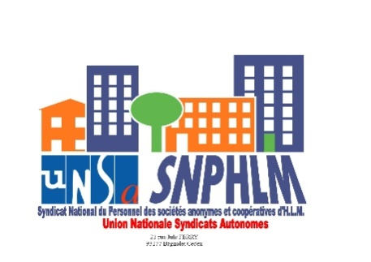

**COMPTE RENDU REUNION DU CONSEIL SYNDICAL**

**Du 20/10/2017 à 10h30**

**DANS LES LOCAUX UNSA à BAGNOLET**

Présents : Paul MICHAUX, Serge DEPERO, Michel CARRERIC, Stephan BEZIEL, Frédéric LEVY, Mickaël HAMON

Absents excusés : Isabelle VERMEIRSCHE Dolorès POINSOT

Absents : Isabelle COL

Invité : Rachel BRISHOUAL

1. Approbation du compte rendu 10 juin 2017
2. Point sur le paiement des cotisations 2017, et de la proratisation
3. Vie des sections syndicales
4. Point sur la délégation Unsa-Snphlm au sein d’action logement
5. Point sur nos participations aux CPN et CPNEF (ESH, COOP)
6. Actualités sur les propositions de l’Unsa et de la Fessad suite aux réformes du code du travail et réformes à venir
7. Point sur les propositions gouvernementales sur le logement social, manifestation du 14.10.2017
8. Questions diverses
9. Après quelques corrections mineures le compte-rendu de la réunion du CS du 10/06/17 est approuvé à l’unanimité des présents/représentés
10. Présentation par le trésorier M. BEZIEL du bilan des cotisations perçus à ce jour, force est constater qu’elles ne sont pas toutes recouvertes et notamment concernant des adhérents ayant reçu mandat dans divers instances (CE-CHSCT, etc.), la possibilité d’appliquer une cotisation calculée au prorata des 12 mois annuels pour les nouvelles adhésions est demandé par M. CARRERIC
11. Notre secrétaire général Paul MICHAUX fait le point et propose que soit établi une profession de foi du syndicat pouvant être adapté à chaque section (travail à effectuer par M. LEVY, M. CARRERIC)
12. Après explication il n’est pas à ce jour possible de faire des désignations vers Action Logement Immobilier
13. Ce sera la Fessad en la personne de Rachel BRISHOUAL qui va procéder aux désignations au sein de la CPN des ESH. Après consultation sont retenus, pour le Snphlm M. LEVY titulaire, et pour la Fessad M. QUEMADA suppléant.
14. La secrétaire générale de la Fessad Mme Rachel BRISHOUAL nous propose de former un syndicat regroupant les ESH, les OPH, les COOP … au sein de la Fessad dans lequel le Snphlm aurait comme secrétaire général M. LEVY. Elle propose également une rencontre entre Unsa-Snphlm et le Seci-Unsa (immobilière 3f)
15. Paul MICHAUX nous commente les dernières propositions gouvernementales sur le logement social et nous informe ne pas avoir été contacté ni par l’UNSA ni par les autres syndicats qui se sont coordonnés au niveau national pour des actions communes, et précise être partisan d’y participer et avoir invité tous les DS à se rendre à ces rassemblements le 14 octobre 2017

Prochaine réunion prévue le 8 décembre 2017 est avancé au 1er décembre

Seront invité tous les représentants syndicaux ainsi que M. QUEMADA représentant suppléant a la CPN des ESH

Séance levée à 16H.

Le secrétaire administratif Le Secrétaire Général

Michel CARRERIC Paul MICHAUX